# Лабораторная работа 3

*Третьяк Илья Дмитриевич ПМ-31 (*[*Tretyak0ID@gmail.com*](mailto:Tretyak0ID@gmail.com)*)*

*Номер в списке = 20 => Вариант 20+1 (mod 4) = 1*

### Задание 1

Синтезировать нерекурсивный симметричный фильтр порядка *N*=2*M* (КИХ-фильтр с линейной фазой типа I, с ЧХ (4.1) [1, стр.213] с заданной в таблице вариантов полосой пропускания, аналогично решению примера 4.2 [1, стр.218]. Построить амплитудно-частотную и фазочастотную характеристики. Сравнить полученную АЧХ с идеальной.

В соответствии с теорией синтезируем КИХ фильтр.

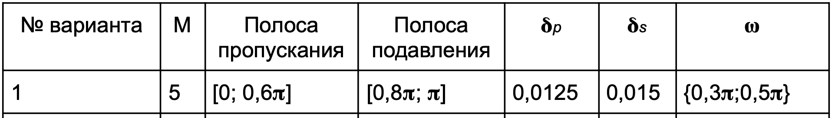

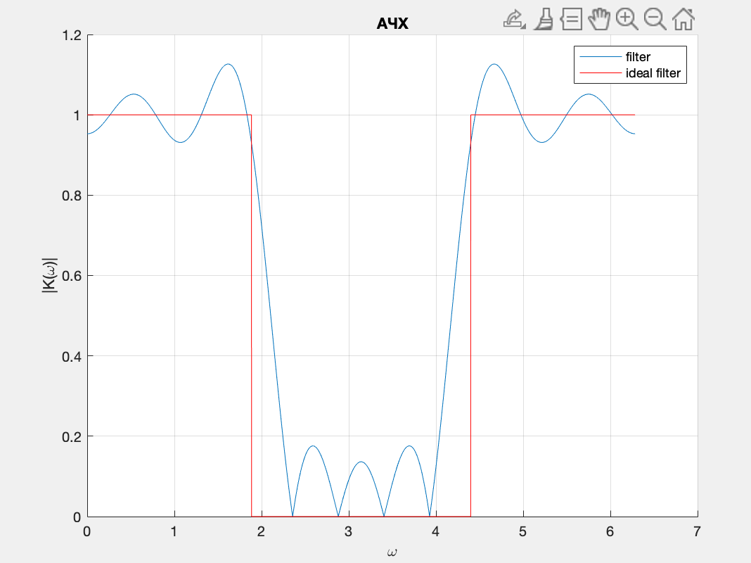

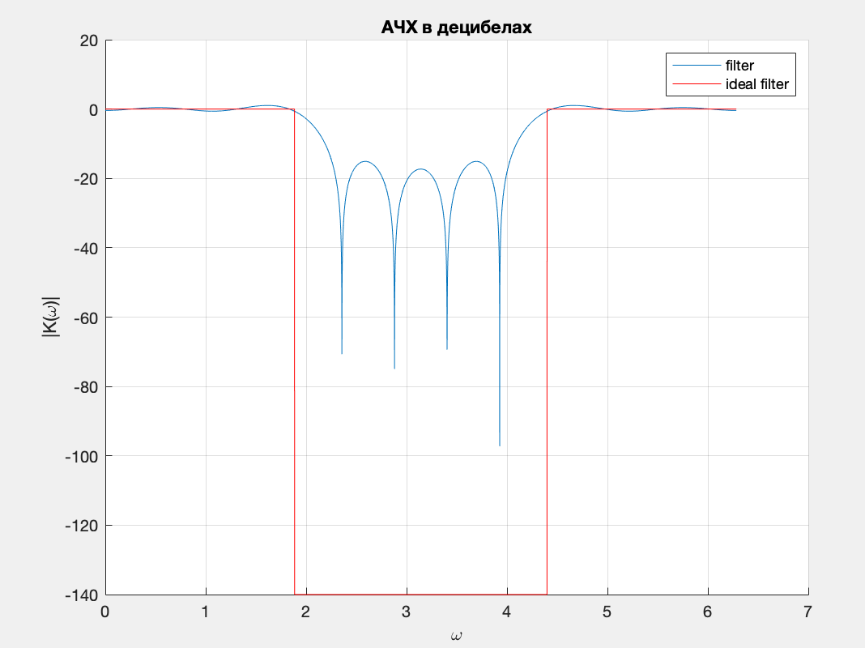

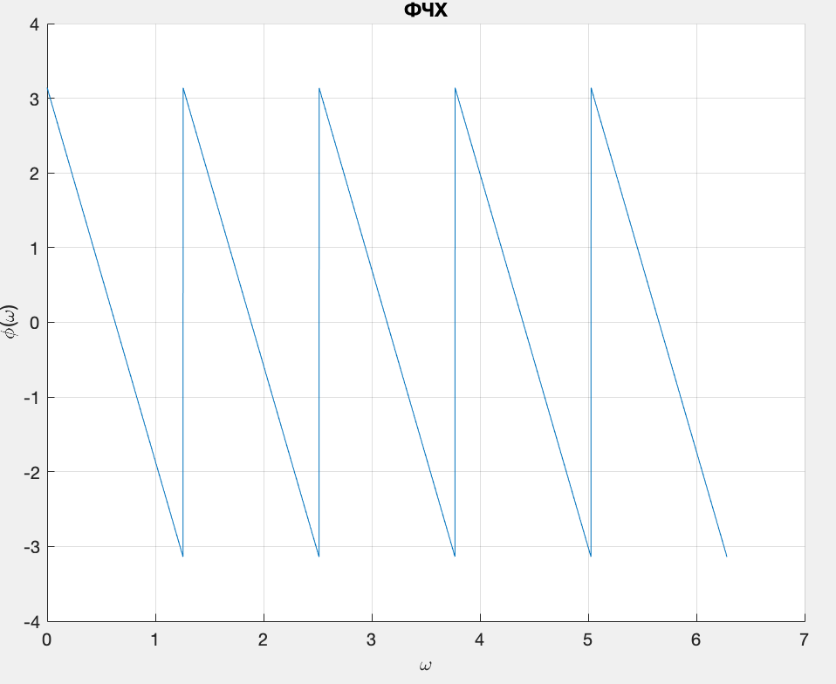

У краев полученного фильтра можно наблюдать "явление Гиббса", которое состоит в резком скачке амплитуды синтезируемого сигнала по-сравнению с идеальным.

### Задние 2

Реализовать в MATLAB функцию синтеза фильтра (т.е. нахождения коэффициентов {*b_k*} (*k*=0,..., 2*M*)), которая обеспечивает наилучшее равномерное приближение заданной АЧХ по методу на основе частотной выборки [1, стр.217] и принимает в качестве аргументов:

1. Положение полосы пропускания проектируемого фильтра на оси 𝛚
2. Положение полосы подавления проектируемого фильтра на оси 𝛚
3. Параметр *M*

С помощью реализованной функции синтезировать фильтр того же порядка *N* = 2*M*, что и в п. 1.

Сравнить полученную АЧХ с идеальной и с АЧХ, найденной в п. 1. Для решения задачи оптимизации, возникающей при синтезе КИХ-фильтра на основе частотной выборки, можно использовать встроенные функции MATLAB, например, fmincon, fminsearch.

Будем варировать значения точек, по которым строится фильтр между полосой пропускания и подавления, минимизируя функцию ошибки fminsearch, построим графики фильтров по полученным параметрам.

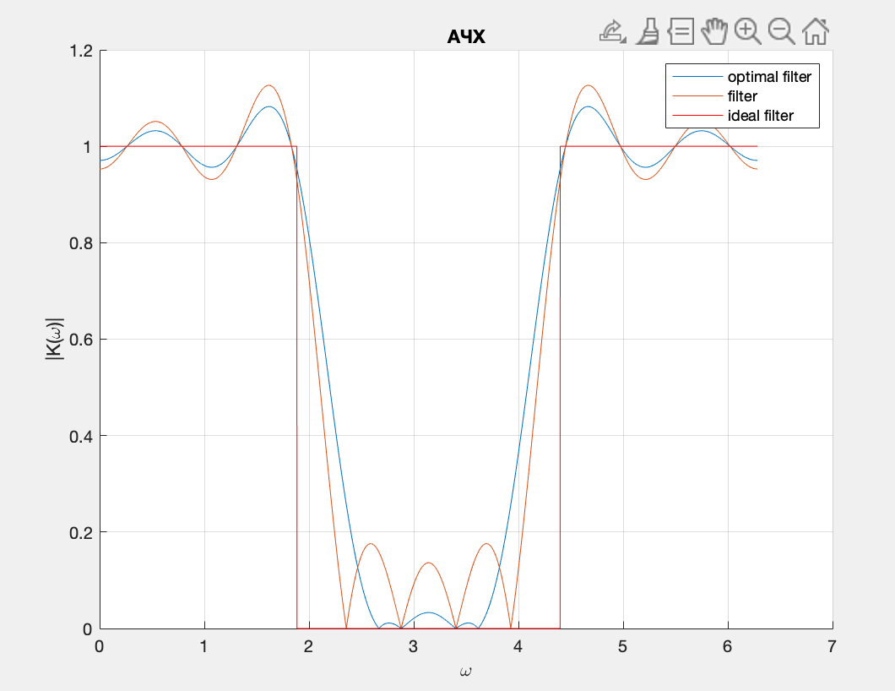

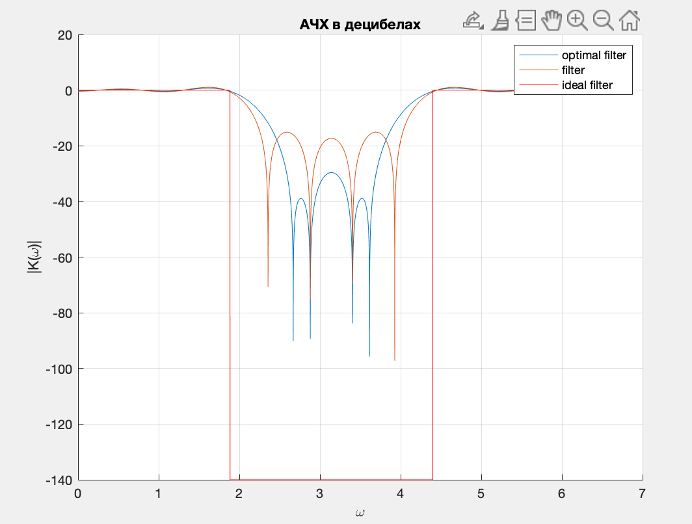

Видим, что оптимальный фильтр, полученный в задании 2 лучше справляется с эффектом Гиббса, по сравнению с фильтром, полученном в задании 1.

### Задание 3

Проверить, удовлетворяет ли фильтр, синтезированный в п. 2, требованиям к неравномерности АЧХ в полосах пропускания и подавления при заданных параметрах 𝛅*p* и 𝛅*s*. Определить минимальный порядок фильтра (*N*=2*M*), удовлетворяющего данным требованиям.

Будем в цикле варировать параметр M, строя оптимальные фильры C и вычисляя ошибки delta_p, delta_s, прекратив варирование при условии delta_p<sigma_p и delta_s<sigma_s.

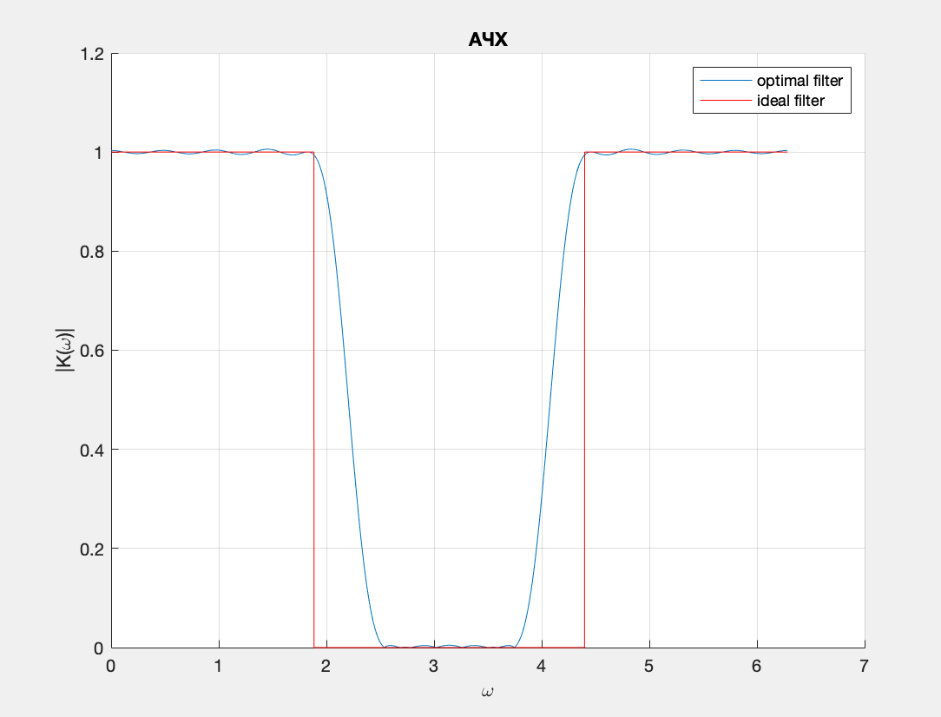

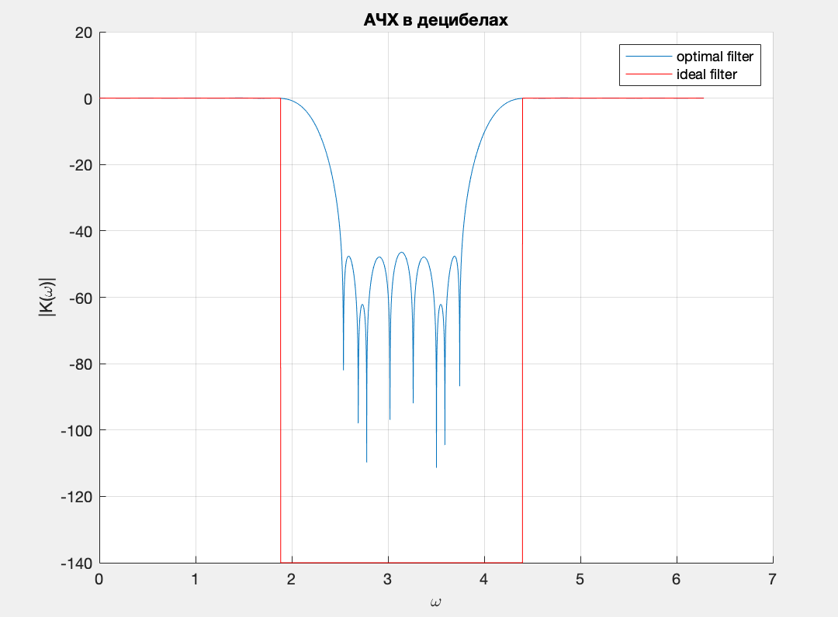

M = 12  
  
sigma_s = 0.0150  
  
delta_s = 0.0817 0.0552 0.0637 0.0285 0.0197 0.0161 0.0361 0.0056 0  
  
sigma_p = 0.0125  
  
delta_p = 0.0824 0.0552 0.0637 0.0288 0.0196 0.0161 0.0361 0.0058 0

Видим, что минимальный порядок фильтра, при котором выполянется требование к неравномерности АЧХ в полосах пропускания и подавления равно N=2M=2*12=24, при этом наш фильтр из прердыдущих пунктов этому требованию не удовлетворяет.

### Задание 4

С помощью синтезированного в п. 2 фильтра обработать сигналы *x*(*n*)=sin(𝛚*n*) для указанных в таблице вариантов значений 𝛚. Определить задержку 𝛼 гармонического колебания на выходе фильтра.

Отфильтруем синус при помощи встроенной MATLAB функции filter. Построим графики полученного представления и сдвинутого на M.

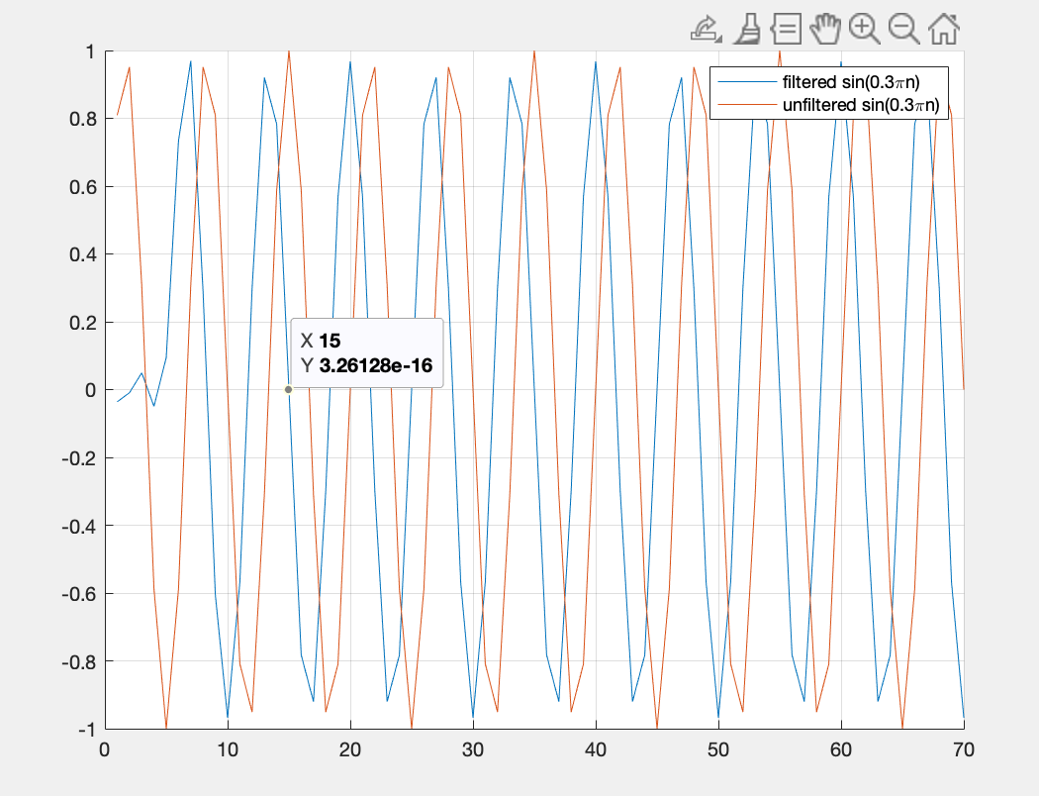

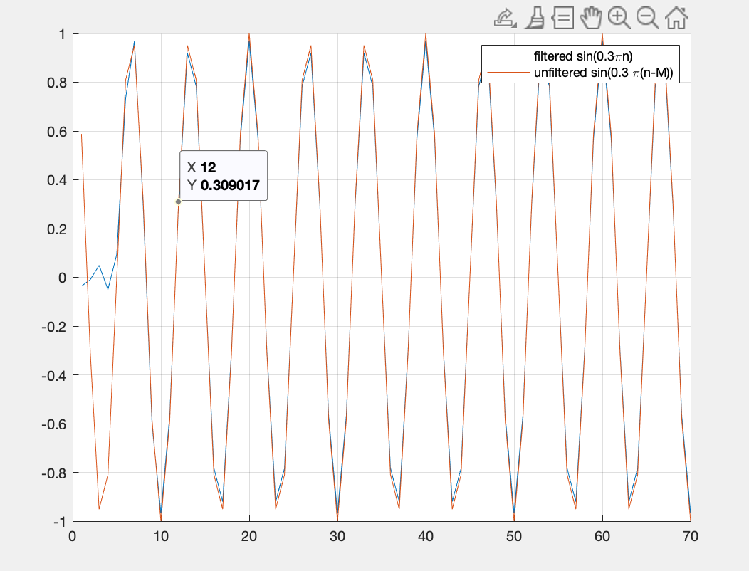

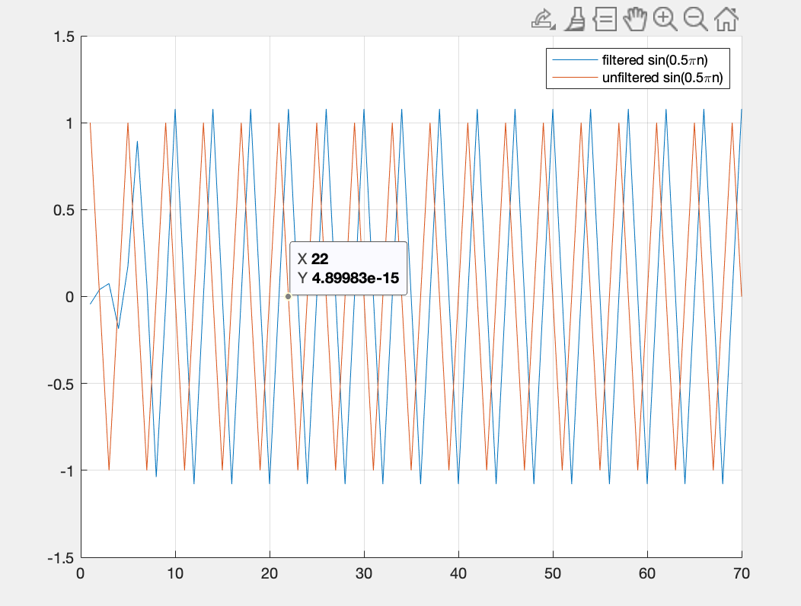

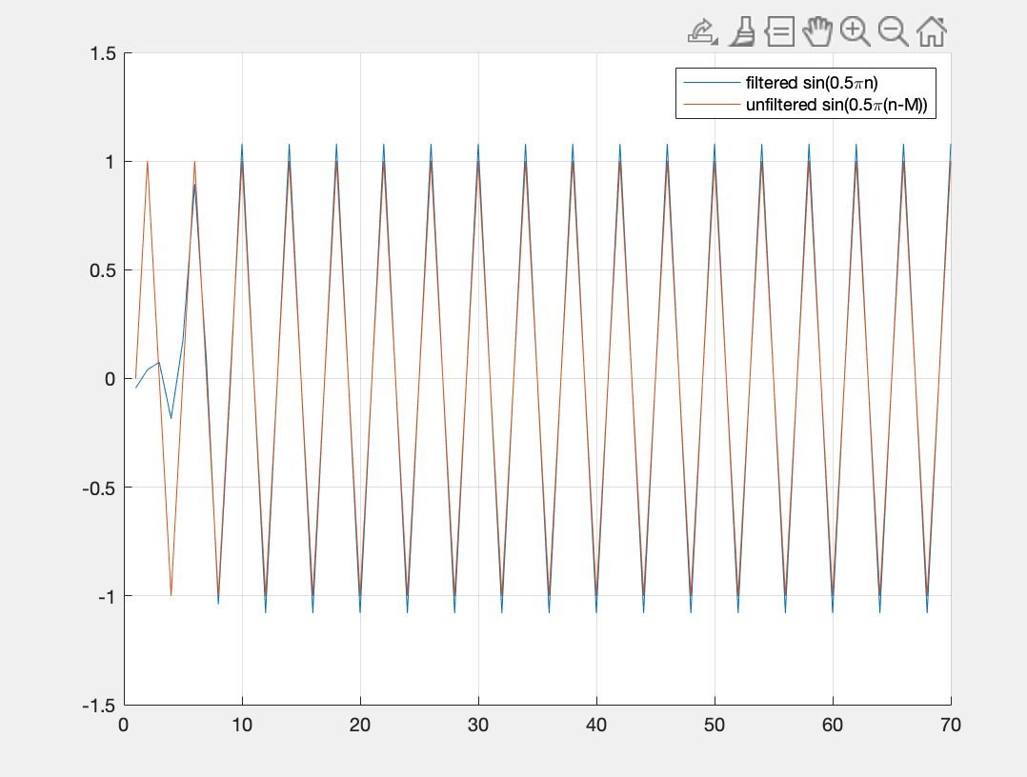

Видим, что фильтр действительно работает в соотвествии с теорией, в частности, после фильтрации мы получаем сдвинутый на M синус, который при учитывании этого сдвига очень хорошо совпадает с исходным. Задержна на выходе гармонического колебания будет равна M, взяв произвлдную от по как раз получим константу смещения M.

### Задание 5

С помощью синтезированного в п. 3 фильтра провести фильтрацию тестового изображения - матрицы I из лабораторной работы 1 (согласно варианту). Для этого профильтровать последовательно каждую строку, затем каждый столбец изображения. Воспроизвести полученное изображение J и объяснить полученный результат.

Исходное изображение

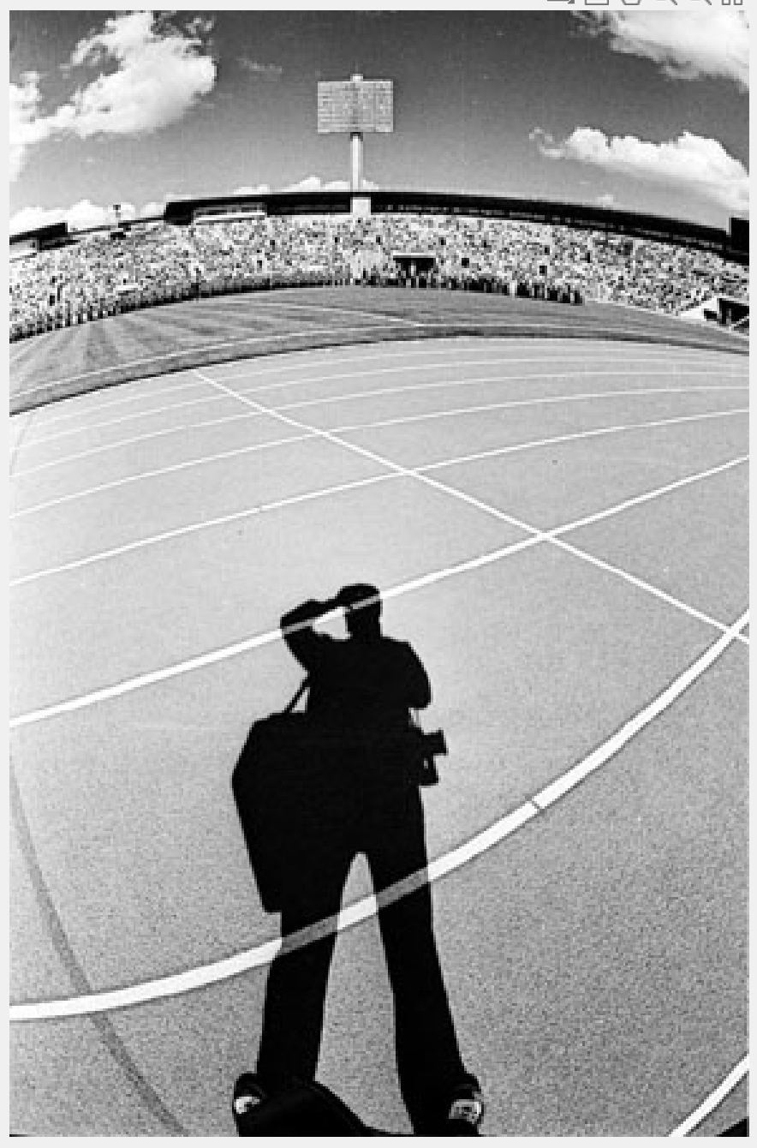

Фильтрованное изображение

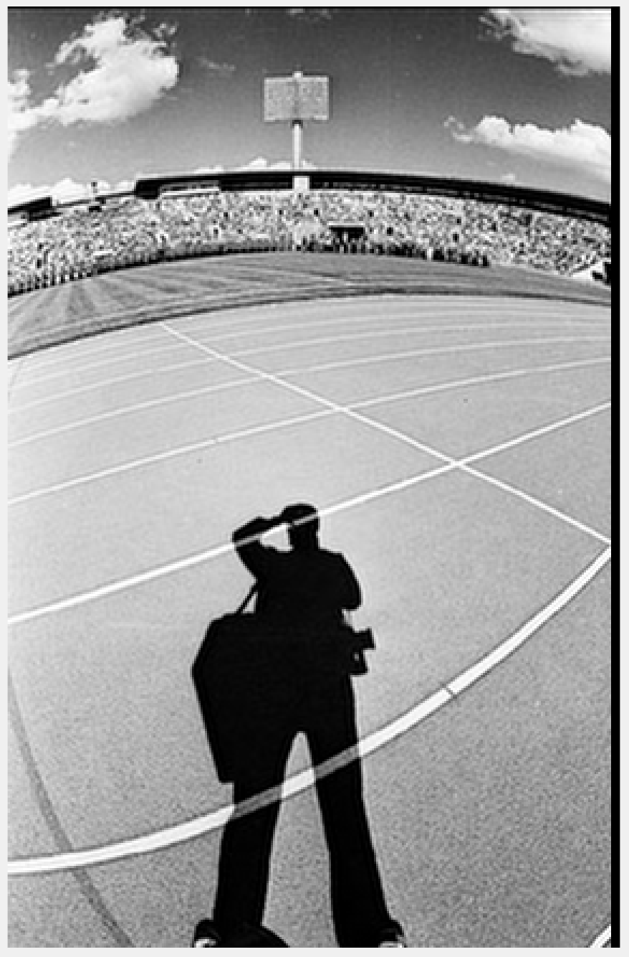

Разница между изображениями

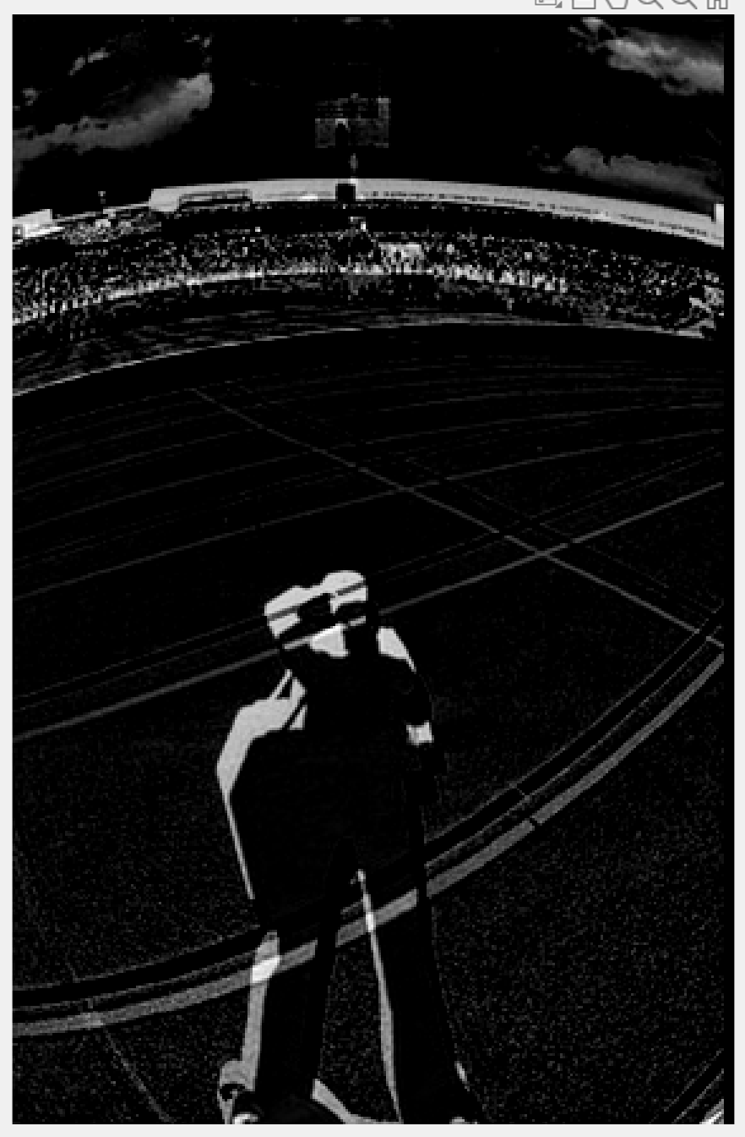

Поскольку резкое изменение в цвете соответствует высоким частотам, которые наш фильтр и не пропускает, то видим, что вторая картинка стала иметь меньше деталей, а все очень светлые участки видны на погрешности.